On veut réaliser un site de météo centralisée des écoles Ynov en JEE. Cette application web doit exposer au moins 3 stations météo. Le site est dénommé YnovM.
Ces 3 stations peuvent être proposées sous forme de carte comme le montre l’écran suivant :
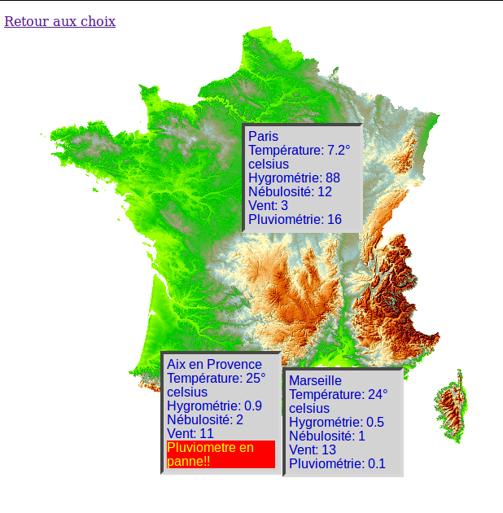

et/ou sous forme de tableau :
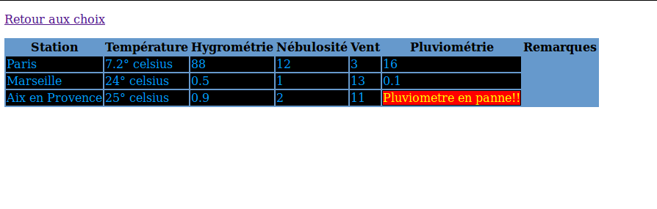

Une des trois station est locale. Les 2 autres sont distantes sur d’autres serveurs. Pour récupérer les données des différentes stations distantes il vous faudra utiliser la technologie des EJBs.
Les stations distantes sont de deux types :
La station complètement autonome qui offre un moyen de se connecter à elle pour récupérer et l’administrer (gérer ses pannes, redémarrer ses appareils…)
La station collectrice d’informations. Ce type de station n’est pas autonome du tout et est complètement gérée par notre application (elle ne sert que de stockage pour les données).

Ces 2 affichages et ces 3 stations sont la version minimum demandée.
Un écran d’accueil semble indispensable pour gérer les affichages.

Pour résumer vous avez l’étude préliminaire ainsi qu’un début de capture des besoins fonctionnels en pièce jointe.

Les architectures n-tiers et MVC sont très vivement conseillées.
Vous pouvez changer la présentation.
Des images vous sont données comme exemple.
Le projet doit être développé sous ECLIPSE, WildFly11 avec ou sans Tomcat, MySQL 5x.
La documentation compte pour beaucoup (Javadoc, diagrammes UML) au format PDF et PNG ou JPG.

Bonus :
Prévoir la gestion des différents sites (ajout, suppression).
Des présentations différentes, un moteur de recherche des sites avec des pannes par exemple.

Ce travail est à faire INDIVIDUELLEMENT et est à rendre pour le 8 Novembre à 0h dernier délai. Il est à rendre par mail compressé dans un fichier zip ou rar à votre NOM DE FAMILLE-PRENOM.zip.

Il s’agit d’un cahier des charges, il est donc incomplet. N’hésitez pas à me joindre par mail pour toute question.
Si vous faites des choix expliquez-les et justifiez-les dans vos documents joints.

Merci.
J.Vincensini

